2-7九十六學年度四下(二、等值分數)數單
辛亥國小四年 2 班 座號：___ 姓名：______________
一、塗塗看、填填看
- 一盒雞蛋有10顆。  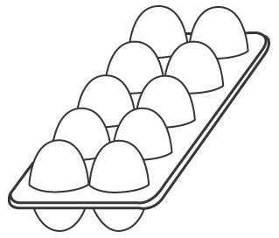 $\frac{1}{2}$盒雞蛋是由( )顆  雞蛋組成，把它塗上顏色。  $\frac{3}{5}$盒雞蛋是由( )顆  雞蛋組成，把它塗上顏色。 | - ㄧ箱蘋果有十六個  $\frac{3}{4}$盒蘋果是由( )個組成，把它塗上顏色。    $\frac{2}{8}$盒蘋果是由( )個組成，把它塗上顏色。
3.一盒壽司有27個  $\frac{2}{3}$盒壽司是由( )個壽司組成，把它塗上顏色。   | $\frac{6}{9}$盒壽司是由( )個壽司組成，把它塗上顏色。
4.一個pizza有8塊  $\frac{3}{2}$個pizza是由( )塊pizza組成，把它塗上顏色。  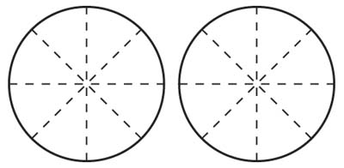 | $\frac{5}{4}$個pizza是由( )塊pizza組成，把它塗上顏色。
二、算算看、填填看：請列出算式在填入答案
1. 一包積木有30個，$\frac{7}{\text{10}}$包是( )個？$\frac{4}{5}$包是( )個？

2. 一盒原子筆有36個，$\frac{\text{17}}{6}$盒是( )枝？$4\frac{5}{9}$盒是( )枝？

家長簽名：__________________

